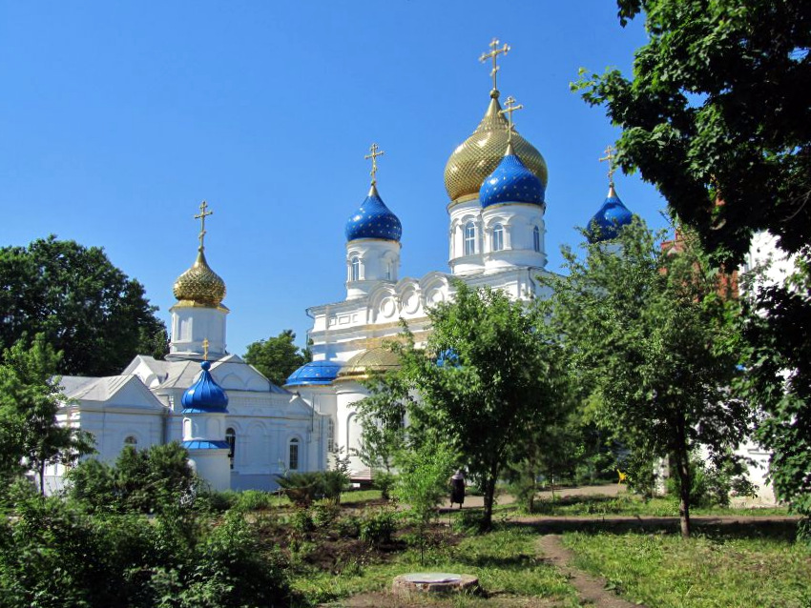
Параскево-Вознесенский женский монастырь был основан в 1865 году. Задолго до открытия монастыря один из жителей села Рузаевка, находясь на военной службе, "сильно заболел ногами". Врачи вскоре убедились в безнадежности лечения и записали солдата в разряд неизлечимых. Утешение он находил только в постоянной слезной молитве к Господу. Однажды во сне ему явилась женщина небесной красоты в голубом одеянии, с крестом в руках и сказала: " Хочешь быть здоровым и желаешь идти на родину?". Вскоре видение повторилось во второй и третий раз. В последний раз женщина сказала солдату, что он через три дня будет здоровым и возвратится домой. Еще она сказала, чтобы он сходил в деревню Пайгарму, нашел в лесу яму с водой, а в ней-ее образ, и постороил на источнике часовню. Солдат выздоровел и выполнил наказ святой мученицы Параскевы. И потянулись люди к источнику и стали исцеляться.
С построением часовни, а затем и церкви, обитель быстро начала расти. Был открыт приют для малолетних детей-сирот. Открыты иконописная, златошвейная и сапожные мастерские, библиотека и 4 сада. Сегодня в монастыре более 60 сестер. Главная икона монастыря - икона святой мученицы Параскевы с частицей ее мощей, написанная на Афоне в 19 веке. Выстроен храм-часовня над источником и купальня. Монастырь славится тремя целебными источниками: Николая Угодника, Серафима Саровского и святой мученицы Параскевы. Все три источника впадают в святое озеро. Монастырь славится своим гостеприимством, в любой день здесь можно исповедаться, причаститься и, конечно, искупаться в целебной чудо-воде.
Достопримечательности монастыря
1. Собор Вознесения Господня
Первоначально община владела деревянной часовней и землей вокруг нее, покрытой лесом. Первые инокини не имели даже келий для жилья, а окрестные жители с недоверием отнеслись к иночествующим строительницам. "Но истинная подвижническая жизнь, христианская кротость и смирение инокинь стали ослаблять недоверие это".
2. Собор Успения Пресвятой Богородицы
В 1874 году западнее Вознесенской церкви был заложен большой Успенский собор, на возведение которого ушло 16 лет. Собор проектировался четырехстолпным, пятиглавым, двухсветным, трехпрестольным (центральный престол — в память Успения Божией Матери, боковые престолы — в честь Воздвижения Креста Господня и в память Усекновения главы Иоанна Предтечи).
3. Церковь Иконы Божией Матери Всех Скорбящих Радость
Это домовая церковь при монастырской больнице, устроенная в 1892 игуминей Параскевой (Смирновой). Помещена в восточной части двухэтажного кирпичного корпуса, стоящего в северной части монастыря, выделена главкой. Возвращена верующим в 1997 году, отремонтирована. Храм в честь иконы Божией Матери "Всех скорбящих Радость" представляет из себя обыкновенное жилое здание-общежитие для монахинь.
4. Церковь Михаила Архангела
Домовая церковь в кирпичном здании архиерейских покоев, стоящем в южной части монастыря. Устроена в 1904 году. Корпус уцелел, долгие годы был занят домом культуры военной части, в середине 2000-х возвращен верующим.
5. Часовня Николая Чудотворца в нижнем ярусе строящейся колокольни
Устроена в нижнем ярусе монастырской колокольни, строящейся к западу от Успенского собора по образцу прежней многоярусной колокольни 1890-х, снесенной в 1930-х.
6. Часовня-усыпальница
Кирпичная одноглавая часовня над могилой первой настоятельницы монастыря, игумени Параскевы (Пелагеи Смирновой), умершей в 1895 году. Стоит между Успенским и Вознесенским соборами. В часовне осуществлялось круглосуточное чтение Псалтыри. Возвращена верующим в начале 1990-х, отремонтирована.
7. Часовня Параскевы Пятницы на источнике
В монастыре почитаются три источника, освященные в честь святого преподобного Серафима Саровского, святителя Николая Чудотворца и великомученицы Параскевы. Вода из третьего источника направлена в купальню. В середине храма-часовни бьет источник Святой мученицы Параскевы, и по желобу вода из него направляется к кресту за часовней и в две купальни, что рядом.
8. Чудотворная икона святой Великомученицы Параскевы
В Пайгармский Параскево-Вознесенский монастырь вернулась чудотворная икона святой Великомученицы Параскевы, явление которой когда-то послужило поводом для основания женской обители. Почти два столетия образ считался утраченным, и второе его обретение можно считать таким же чудом. Святыню передал уроженец Мордовии, избавившийся благодаря иконе от неизлечимой болезни.
Адрес:
431481, Республика Мордовия
Рузаевский район, село Пайгарма
Параскево-Вознесенский женский монастырь славится своим гостеприимством. Здесь радушно встречают любого паломника, любую экскурсионную группу: накормят, предоставят жильё. Некоторые паломники остаются пожить в монастыре какое-то время. Проживая несколько дней в монастыре, паломники выполняют порученные им работы-послушания в саду, на огороде, в трапезной, а также посещают богослужения.
Монастырь во главе с настоятельницей игуменией Ангелиной ждёт всех, кого Господь приведёт: помолиться в святой обители, искупаться в святом источнике мученицы Параскевы, потрудиться во Славу Божию, нести послушание, в возможно, и принять здесь монашеский постриг.

